Jorge Eliécer Gaitán y el Bogotazo: detonadores de cambio en las representaciones literarias, fotográficas y artísticas contemporáneas en Colombia

HERRERA, María Mercedes / Investigadora Asociada FUAC Bogotá - mherrerabuitrago@gmail.com

Eje: Cuerpo, política y crueldad Tipo de trabajo: ponencia
- Palabras claves: Arte contemporáneo colombiano, Bogotazo, Jorge Eliécer Gaitán, Clínica Central
- Resumen
En Bogotá, tras el atentado sufrido por el líder político Jorge Eliécer Gaitán el 9 de abril de 1948, su cuerpo fue conducido a la Clínica Central donde se declaró oficialmente su muerte a una multitud que, anhelante, esperaba las noticias sobre la suerte de su líder. A esta institución hospitalaria llegaron centenares de personas a esperar frente a sus muros alguna orientación política, además de una cantidad indeterminada de heridos que encontraron la muerte en las salas de cirugía y en las habitaciones internas. Esto produjo un desconcierto generalizado en el cuerpo médico, el cual debió responder a la situación caótica en condiciones paupérrimas y bajo riesgo de muerte, además de conservar la neutralidad en un momento de fuerte tensión política. De esta manera la Clínica Central, reconocida por la implementación de innovaciones tecnológicas en su época, fungió como refugio en medio de la violencia generalizada conocida como El Bogotazo, y fue el escenario donde se discutieron posiciones políticas y se llevó a cabo una importante transformación de la multitud. Hoy en día, el edificio ocupado por la antigua clínica es sede de la Casa Museo Jorge Eliécer Gaitán, y en función de restaurar su valor patrimonial exploramos un sistema de representaciones que evidencian que el cadáver del caudillo y los cientos de relatos visuales y literarios surgidos en los siguientes años, dieron cabida a una transformación en la literatura, la fotografía y el arte contemporáneo colombiano.
- La construcción histórica del Bogotazo
Se conoce por Bogotazo a una serie de actividades de destrucción sistemática de edificios gubernamentales y locales comerciales del centro de la ciudad, como producto de saqueos e incendios llevados a cabo por cientos de personas armadas que de manera sistemática arrasaron con los símbolos del poder político y religioso en el contexto de la Novena Conferencia Panamericana. Sobre este tema existe una abundante producción bibliográfica que genera controversia. Se supone que el detonante de toda esta acción destructiva fue el asesinato del político liberal Jorge Eliécer Gaitán, pero hay quienes señalan un plan premeditado por funcionarios del alto gobierno y otros que alegan la existencia de una conspiración internacional. Ambos suponen que la acción vandálica estuvo a cargo de una masa irracional e informe, una plebe como despectivamente le designan, unos bárbaros e incivilizados que actuaron de manera inexplicable. No obstante, hay quienes se atreven a discutir estas ideas y a plantear la existencia de una multitud o fuerza política heterogénea que sufrió diversas transformaciones durante los escasos días del Bogotazo, multitud que vista de cerca, permite una nueva valoración patrimonial de la antigua Clínica Central, y de las transformaciones acaecidas en el campo literario y visual.
- La Clínica Central, el Palacio Presidencial y El Tiempo

Según el historiador Herbert Braun, la Clínica Central y el Palacio Presidencial fueron dos edificaciones clave donde se transformó la multitud. La Clínica Central porque fue frente a su fachada que la multitud vio desmoronarse el orden social, debido a que no hubo un líder con la fuerza de conducción política que remplazara a Gaitán; el Palacio Presidencial, porque fue ante sus muros que la multitud vio frustrado su deseo de comunicarse con el presidente Mariano Ospina Pérez. Para Braun, aunque hay quienes alegan que en Gaitán no hubo un programa político claro que planteara las reformas económicas necesarias para transformar la sociedad colombiana, es innegable que su representación ocupa un lugar privilegiado dentro del imaginario colectivo debido a su oratoria, y a cómo él mismo se construyó una imponente fuerza física y mental en comunicación con la multitud.
En igual orden de importancia ubica el investigador Arturo Álape a la Clínica Central. Para este historiador, tanto la Clínica Central como la sede del periódico El Tiempo fueron escenarios donde se tomaron decisiones políticas trascendentales durante el Bogotazo. Es de anotar que El Bogotazo no solo hace referencia a la destrucción de los símbolos de desigualdad y exclusión en la ciudad, también a los hechos revolucionarios que se dieron por la nación entera como consecuencia de la muerte del líder político, y que a los hechos que ocurrieron el 9 de abril de 1948 se les atribuye haber originado la Violencia en Colombia. Nótese que Violencia se escribe con mayúscula porque en este caso se refiere a un período de confrontación entre los partidos políticos liberal y conservador, el cual dejó sumido al país en un río de sangre y muerte durante 20 años, produciendo fuertes cambios a nivel de la representación.

- La literatura testimonial y de tipos

Como consecuencia del Bogotazo son de señalar varios cambios importantes acaecidos en la literatura: la producción de varios escritos testimoniales que quisieron dejar constancia de los acontecimientos del 9 de abril desde distintos puntos de vista. Entre estas producciones se destacan publicaciones como Viernes 9 de Ignacio Gómez Dávila, El monstruo de Carlos Henrique Pareja, Nueve de Abril de Pedro Gómez Corena, incluso El día del odio de José Antonio Osorio Lizarazo. Sobre esta última nos detendremos. Osorio Lizarazo contó con una producción literaria notable y su biografía revela cómo fue un autor que no se ajustó al molde de lo que la sociedad esperaba de él. Aunque fue gaitanista y de espíritu revolucionario, escribió una biografía de Gaitán con una distancia crítica notable donde no mintió acerca de los aspectos más reprochables del líder político, asimismo, a pesar de haber desarrollado una trayectoria destacada como escritor, su literatura fue descartada por los especialistas por considerarla repetitiva y sin valor estético. Sin embargo, una mirada actual destaca la tipología de los personajes como una manera de comunicarse con un público lector amplio que bien pudiera identificarse con sus historias, además, ante una literatura de tipo más conservador, es decir, frente a quienes defendían los ideales eternos, metafísicos, oníricos, Osorio Lizarazo exaltó a través de relatos descriptivos lo que resultaba tan caro para la sociedad: la desigualdad, la exclusión, la pobreza, la injusticia.
A modo de ejemplo vamos a detenernos en la historia de Tránsito, la campesina protagonista de El día del odio con la cual el autor dijo de la condición de la mujer, de la violencia, de la maternidad y del abandono. Tránsito es una joven campesina analfabeta a quien su madre destinó a los servicios domésticos en un hogar de clase media de la ciudad. Esta campesina fue acusada de robo, expulsada de su hogar y condenada a ejercer la prostitución. La novela gira en torno a esta tragedia que consiste en que aunque quiere regresar a su hogar materno en el campo, no logra reunir el dinero del pasaje, y peor aún, si lograra reunirlo no podría irse porque la policía la retendría en la ciudad. Para Tránsito, la ciudad no fue sinónimo de modernidad ni de progreso, ni muchos menos la publicitada Atenas suramericana que pregonaban los sectores de la élite, solo fue un escenario de implacable crueldad contra su bondad. Osorio Lizarazo narró así el sentir de la campesina:
Era una escoria, era una superfluidad en la vida dinámica de la urbe, en el conjunto del complejo y vanidoso engranaje social. Y lo descubría con mayor claridad que nunca, y esta sensación se concentró, al cabo, en pensamientos de odio contra la brutalidad que la aplastaba, la excluía de la humanidad, la hundía en una sima profunda hasta donde no podía descender ni una lástima injuriosa (p. 246)
Para Osorio Lizarazo, la ciudad reglamentada según normas de higiene encerraron a Tránsito en una prisión perpetua de la cual solo pudo escapar con la muerte, no sin antes pasar por varias torturas, como la que representó para la campesina el examen ginecológico con el que los funcionarios del Estado pretendían evitar la propagación de las enfermedades comunes a quienes ejercían la prostitución:
-Pase, pase adentro – le ordenaron.
[…] En medio de su estupor, obedeció maquinalmente, Entró por otra puerta, que se abría un poco más allá de la primera. Dos hombres vestidos de blanco, un médico y un practicante, con la cabeza cubierta por gorros del mismo color, esperaban al lado de una alta mesa.
¡Súbase aquí! – le ordenaron.
¡No, no! –protestó Tránsito-. ¿Qué me van a hacer? ¿Si yo nu hecho nada!
¡Súbase! ¿O es que está enferma y no quiere dejarse examinar? ¡Enfermera! ¡Venga a ayudar!
Una robusta mujer apareció en la puerta lateral.
-Ayude aquí. No se quiere dejar examinar –ordenó, impasible, el médico.
Tránsito intentó resistirse. Pero todos sus esfuerzos fueron vanos. La enfermera la sujetó contra la mesa, en tanto que los médicos le ataban las piernas a un aparato que luego se separó bajo la presión de un mecanismo. La muchacha, sujeta como para un martirio inquisitorial, prorrumpió en alaridos para defender su pudor.
-¡Silencio!- dijo el médico. Si no quiere que… ¡Pero no grite, que no vamos a hacerle nada!...
-¿Cómo en otras partes sí las abre? –dijo, cínico, el practicante.
Pero el médico estaba fatigado.
-Esto es asqueroso –dijo-. ¡Claro que es necesario salvaguardar la higiene! Pero estas pobres mujeres también tienen derecho a su pudor.
-Es que se hacen… -interrumpió el practicante-. Ofrézcale cincuenta centavos y verá.
-No, no –replicó el médico-. No todas son iguales. Hablaba sin convicción, más aburrido que indignado por su violencia sobre el desdichado cuerpo que seguía debatiéndose desesperadamente cuando lo más íntimo quedó al desnudo, ante los ojos inquisitivos, que se inclinaron a mirar. La enfermera la sujetó con cólera y la maltrató para impedirle que se moviera tanto. Y mientras colocaba el espéculo, el facultativo experimentaba una fatiga nueva, y maldecía la insensible ferocidad de la ley. Pero el practicante, más escéptico en su importante juventud, sonreía.
La sometían a una tortura monstruosa. ¡Iban a matarla! Pero, ¿por qué? ¿Qué había hecho tan terrible para merecer ese castigo? (pp. 47-48)
Al cabo de esta inspección Tránsito quedó registrada y le fue entregado un carnet que la acreditaba como una prostituta, según Osorio Lizarazo, ya había quedado marcada y no podría salir nunca más de la ciudad, así, si su deseo más profundo era volver a su pueblo natal, el autor en la voz de “misia Duvigis” le comunicaba a la pobre campesina que ya no podría huir de su nueva condición, que si pensaba en viajar a su pueblo la detendrían: “-¿Y antós cómo piensa irse? La atajan. Y si se larga, la cauturan y la trén di’onde esté […]-Eso un’importa. Dicen quisque por l’ifiene. Quisque las que se queren largar es porque tan enjermas y se van a llevar su males pal campo” (60).
- La mujer grávida muerta
El Bogotazo también produjo un cambio en la pintura que se manifestó en la representación del cadáver de la mujer embarazada tendida boca arriba. El pintor Alejandro Obregón la representó así en Masacre-10 de abril (Imagen 1), obra en la que el artista, quien se encontraba muy cerca del lugar donde fue impactado con tres disparos el líder político Gaitán, consignó sus observaciones de cómo se arrojaban los cuerpos sin identificar, masivamente, en el Cementerio Central los días siguientes al 9 de abril. Según Obregón, él estaba preparando un conjunto de pinturas que iba a exponer en los días siguientes, pero el Bogotazo trastocó sus planes. En primer lugar porque su exhibición debió aplazarse, también porque la temática de su pintura se orientó a plasmar los sucesos que presenció, entre ellos, las montañas de cadáveres sin identificar arrojados a las fosas comunes. De estas experiencias y de una serie de dibujos realizados del natural, Obregón pintó una composición donde se distinguen miembros humanos dispersos por el espacio, y la imagen de un niño que gatea sobre una sábana que cubre el vientre grávido de una mujer muerta.
Esta misma figura se repitió en 9 de abril (Imagen 2) de Alipio Jaramillo, solo que en esta obra la mujer grávida yace como un cadáver desnudo en un primer plano, y corona una pequeña colina de personas muertas. Es de destacar que esta imagen se convierte en el símbolo de la Violencia y denuncia los crímenes atroces cometidos principalmente en las zonas rurales, y será reproducida en grabados y en el arte político de los años sesenta y setenta en Colombia.
- El origen de la reportería gráfica
Al declararse la muerte oficial de Gaitán, varios fotógrafos de la ciudad fueron llamados a la Clínica Central para que realizaran el retrato fúnebre del caudillo liberal. Algunas de estas fotografías permiten vislumbrar los cambios producidos por las circunstancias del Bogotazo y establecer contrastes, por ejemplo, la obediencia al género del retrato fúnebre que tuvo el fotógrafo taurino Manuel H. (Imagen 3), quien capturó el rostro apacible de Gaitán en el momento de su muerte, y puso especial cuidado en la iluminación, en la composición de la toma y en la acomodación de los testigos, elementos que difieren con la fotografía que se concentra en mostrar las huellas de los disparos de proyectil que entraron por la espalda del líder político cuyo cadáver girado hacia la izquierda impide ver su rostro (Imagen 4). Esta fotografía la tomó Luis B. Gaitán, más conocido como Lunga, quien evidenció que el soporte para el cuerpo fallecido era la camilla de hospital y no tuvo un cuidado especial por la iluminación. Además, en la leyenda de la fotografía se puede comprobar que la intención del fotógrafo fue crear un testimonio visual de que el personaje abaleado yacía muerto:
Primera fotografía que se publica del cadáver del doctor Gaitán, y en la que puede apreciarse con toda nitidez, el sitio exacto por donde penetraron los tres proyectiles que terminaron con la vida del jefe liberal. La fotografía fue tomada minutos después de haberse declarado, oficialmente, la muerte del doctor Gaitán. Los tiros fueron: dos en la espalda y el tercero en la base del cráneo – Foto de Lunga.
Pero más inquietante resulta aún la fotografía tomada por Leo Matiz (Imagen 5). En esta acomodó a la viuda del líder político frente a la máscara mortuoria del caudillo, donde quedó impresa la sonrisa tranquila de Gaitán, la mujer en duelo tendió una mirada de dulzura y desconcierto ante la representación de su esposo muerto y acomodó algo en su cuello, como rememorando un acto cotidiano cuando este estuvo vivo. Recuérdame al morir, parece ser el mensaje de esta fotografía que debió tomarse en las condiciones más inusuales debido a que la viuda retiró a hurtadillas el cadáver de su esposo de la Clínica Central, y en medio de la noche lo condujo a su propia casa donde lo veló y enterró posteriormente.
Todas estas circunstancias inusitadas marcaron el inicio de la reportería gráfica en el país. Los fotógrafos que se habían especializado en cubrir eventos sociales y presentaciones políticas, debieron ingeniarse nuevas formas de capturar la realidad que estaban presenciando, y resistir en las calles sin perder la vida en medio de cientos de cadáveres, francotiradores en los techos de los edificios, incendios y saqueos, todo ello con el propósito de indagar la verdad y dejar testimonio para la posteridad. De ello da cuenta la fotografía sobre Juan Roa Sierra, el asesino de Gaitán (Imagen 6) tomada por Sady González. El historiador Arturo Álape reconstruyó lo que significó esta toma fotográfica cuando Roa Sierra fue desenterrado de la fosa común y reconocido por ser un cuerpo desecho vestido con solo dos corbatas y un anillo de calavera en medio de la más abyecta fetidez.
- Conclusión
El asesinato del líder político Jorge Eliécer Gaitán y el Bogotazo produjeron una fuerte ruptura en el campo de las representaciones literaria, pictórica y fotográfica, y caracterizaron las manifestaciones culturales que darían a conocer la Violencia colombiana al resto del mundo. Esta ruptura marcó un tratamiento especial en la escritura del cuerpo y en la manera de significar la realidad social, y pese a que generalmente se considera que los cambios en el sistema de las representaciones no va a la misma velocidad que los cambios políticos, en este caso particular se puede aseverar que la vertiginosa transformación vivida por literatos, pintores y fotógrafos ocurrió de forma tan rápida y tan profunda que dejó hondas huellas en el imaginario del país entero y marcó el inicio del arte contemporáneo en Colombia.
Bibliografía
Álape, A. (2005). El cadáver insepulto. Bogotá, Editorial Planeta Colombiana.
Álape, A. (1985). El bogotazo. Memorias del olvido. Bogotá, Círculo de Lectores.
Braun, H. (2008). Mataron a Gaitán. Vida pública y violencia urbana en Colombia. Bogotá, Aguilar.
Osorio Lizarazo, J.A. (1952). El día del odio. Buenos Aires, Ediciones López Negri.
Osorio Lizarazo, J.A. (1982). Gaitán: vida, muerte y permanente presencia. Bogotá, Carlos Valencia.
Imágenes
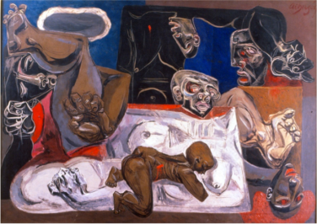
Imagen 1. Alejandro Obregón, Masacre-10 de abril, 1948, óleo sobre tela, 103 x 105 cm, Sociedad Colombiana de Arquitectos
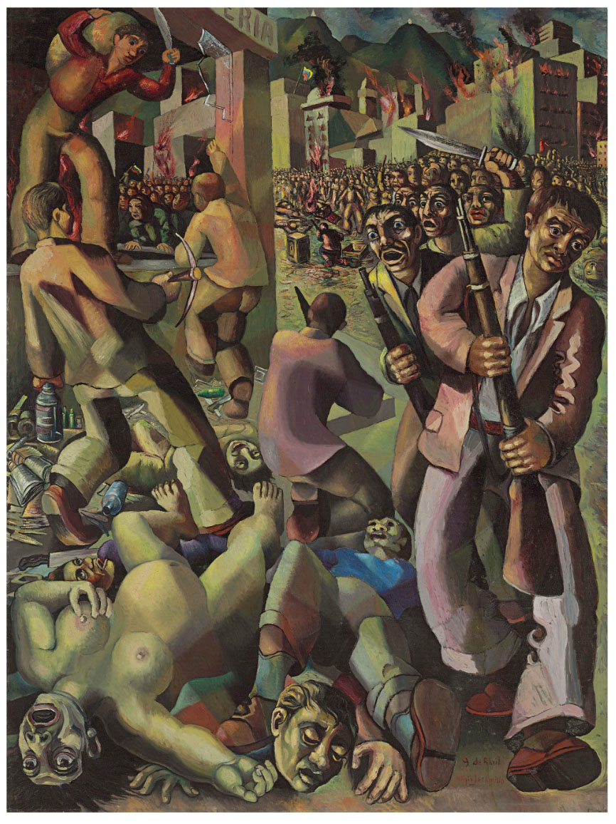
Imagen 2. Alipio Jaramillo, 9 de abril, ca. 1948, óleo sobre madera, 121 x 90 cm, sin datos de ubicación

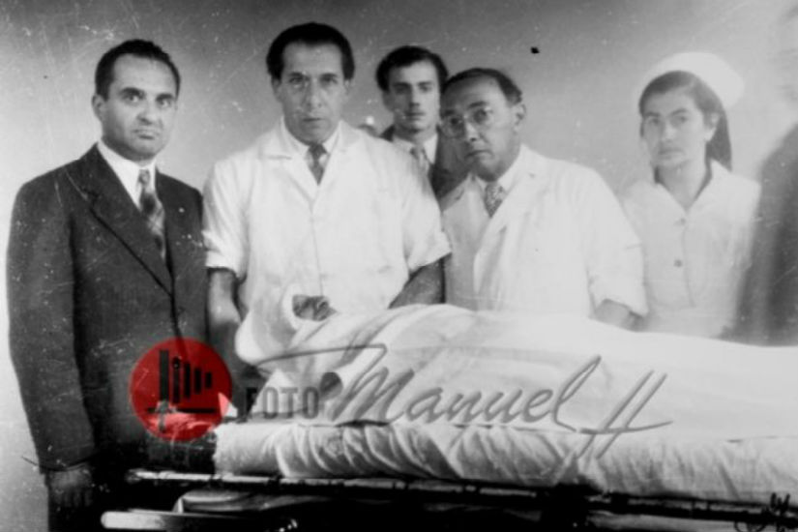
Imagen 3. Manuel H, (s.d.), 9 de abril de 1948
Imagen 4. Luis B. Gaitán (Lunga), Primera fotografía…, Publicada en El Tiempo, 16 abril de 1948
Imagen 5. Leo Matiz, Ante la mascarilla…, publicada en LIFE, 9 abril 1948, y posteriormente en El Tiempo, 27 de abril de 1948
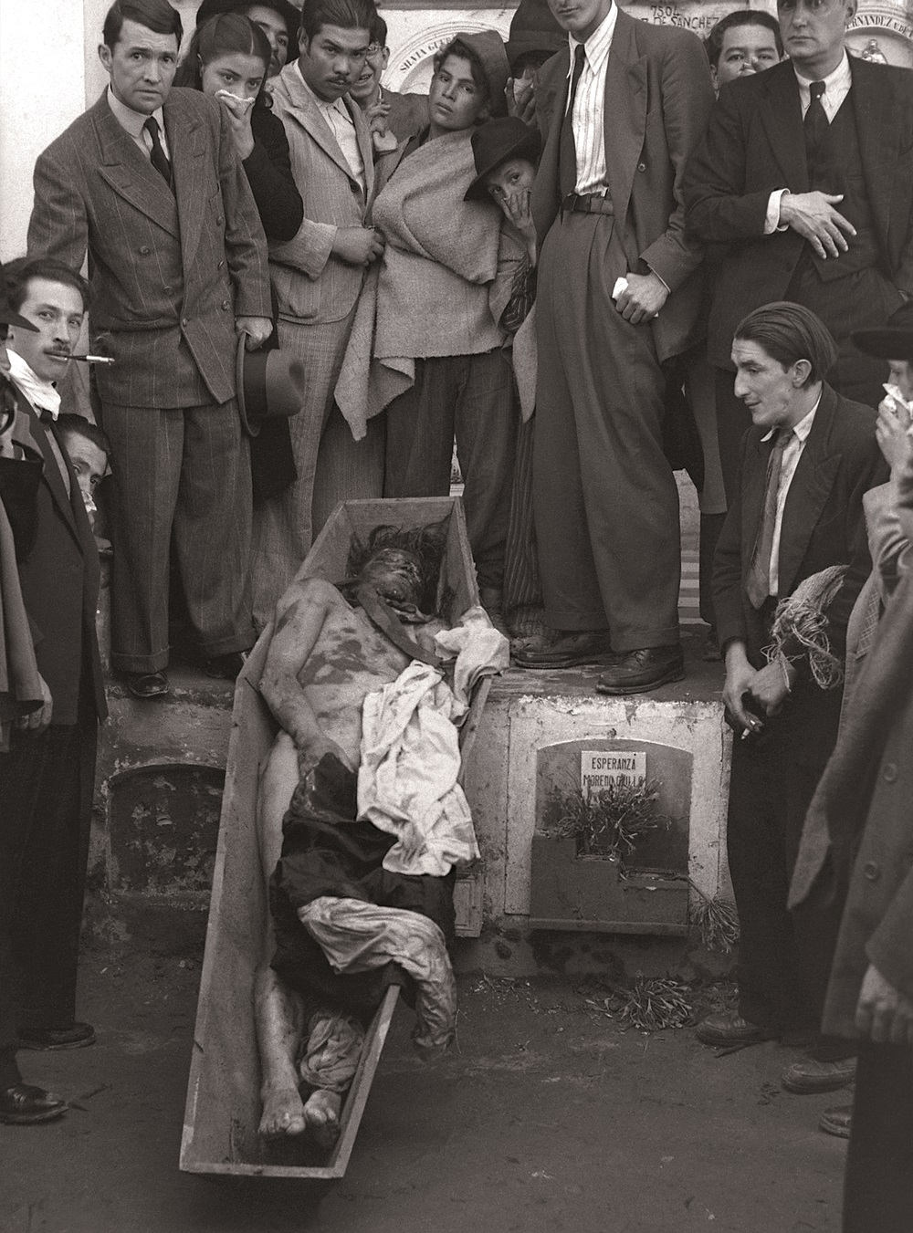
Imagen 6. Sady González, Cadáver de Roa Sierra, asesino material de Gaitán, linchado en Bogotá, 1948

